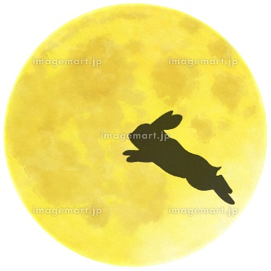

8月になりました。
立秋（りっしゅう）8月7日
暑さのピークですが、
この日よりだんだん涼しくなっていきます。
寒蝉鳴（ひぐらしなく）ヒグラシが鳴き始める時期です。

8月の水やりは早朝と夕方
夏の水やりは、涼しい早朝か、気温が下がり始めた夕方に行いましょう。
気温が30℃を超えると、土の中に染み込んだ水分が熱せられて、
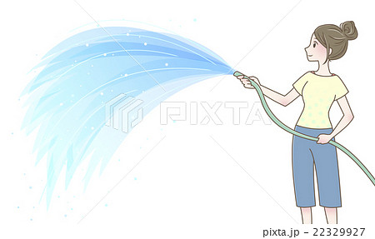
温度が上がり、根に負担をかけてしまいます。
暑いということは、それだけ水分の蒸発
も早いということ。
早朝に水やりをして、夕方もう一度、
乾き具合を確認して、水やりをしましょう。



病害虫対策
乾燥が続くとハダニが発生します。葉の色が悪く、白っぽくなっていたら、
葉の裏を確認してください。小さな赤いクモのような虫がいたら、
それがハダニです。水をかけて洗い流すように駆除してください。
ミントなど、ハダニがつきやすいものは、
水やりの際に葉にも水をかけて予防するようにしましょう。
他にも、コガネムシやカメムシなど、夏は害虫の被害にあいやすい時期です。庭のパトロールを忘れないようにしましょう。

